# 如何打包动画文件

## 移动锚点

美术输出的时候并没有将动画的锚点放到的动画的脚下,所以我们做了工具来移动

切到 resourcePack点击, C:\Users\Administrator\AppData\Roaming\Tencent\Users\2880065131\QQEIM\WinTemp\RichOle\$Z5[A(VPHYMS6FI462)DE]A.jpg , 看到界面

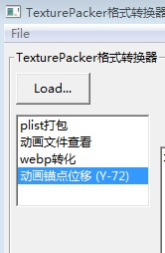

选中动画锚点位移,将需要转换的目录拖动到大窗口.

然后动画原帧目录就会多了一个目录converted

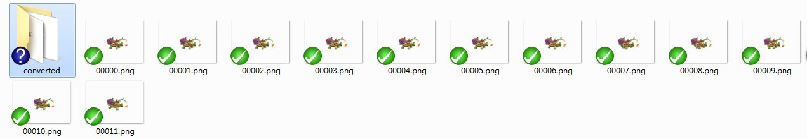

将converted目录里面的拷贝出来,然后删掉covnerted目录,并上传动画原帧

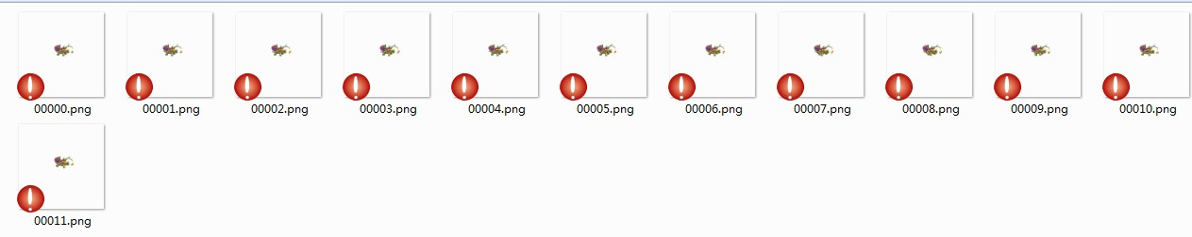

可以看到动画帧明显锚点偏移了.

## 打包动画

C:\Users\Administrator\AppData\Roaming\Tencent\Users\2880065131\QQEIM\WinTemp\RichOle\0[R6C[I191[)EHBL8}~QKGJ.jpg

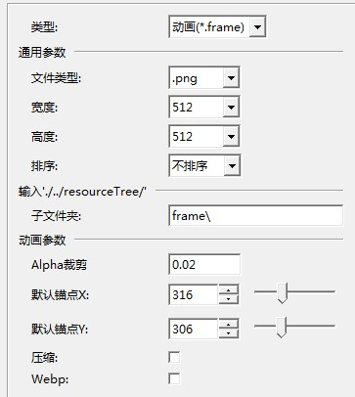

1. 高宽是输出文件的最大高宽,如果超过了将会报错,现在最大的是1024x1024,如果有需要再改大
2. ~~排序(无效选项)~~
3. 子文件夹,resourceTree下面的文件夹,程序将会在指定目录查找,然后输出到resource目录的相对文件夹
4. ~~alpha裁减(无效选项)~~
5. ~~默认锚点(无效选项)~~
6. ~~压缩(无效选项)默认RGBA4444~~
7. ~~webp格式无效选项~~